永远不要小瞧任何一个人
更新时间：2014-09-12 11:26 DevStore编辑 刘艳丽 来源：DevStore 评论(3)
摘要：有位朋友曾跟我说过：在北京，你不要小看任何一个人。
其实，不管在哪，这句话总没有错。
1号人物——乔布斯：如今备受万人追捧的苹果，孰不知曾经也被人小瞧过。1976年的时候，雅达利创始人诺兰·布什内尔只需出资 5 万美元就能获得苹果三分之一的股份，但他却把机会推给了红杉资本。但是更遗憾的是，红杉资本的投资人看不上衣衫不整、长发披肩的乔布斯。
最终在苹果将要面临破产的时候，迈克·马克库拉给苹果资助了25万美元，持有苹果30%的股份，成为苹果第一位投资人。
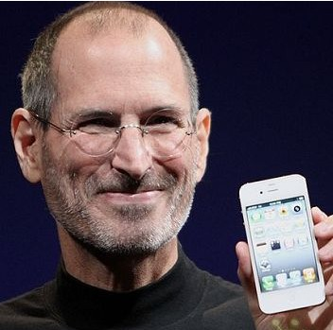
2号人物——马云：在8号的路演现场，马云说了一段这样的开场白：“15年前来美国要2百万，被30家VC拒了。我今天又来了，要2百亿。”
当初马云与优酷创始人古永锵竞争搜狐COO职位，马云落败。但现在，马云的阿里巴巴却入股了古永锵的优酷土豆。
马云在创建阿里巴巴的过程中，也曾遭到多次拒绝。除了当年的薛蛮子对马云的不屑一顾，其他看不上马云的也大有人在。可如今的马云对很多人来说只能用“高攀不起”来形容了。就连被称为马化腾、李彦宏背后的男人的熊晓鸽，也曾为错失阿里表示遗憾。
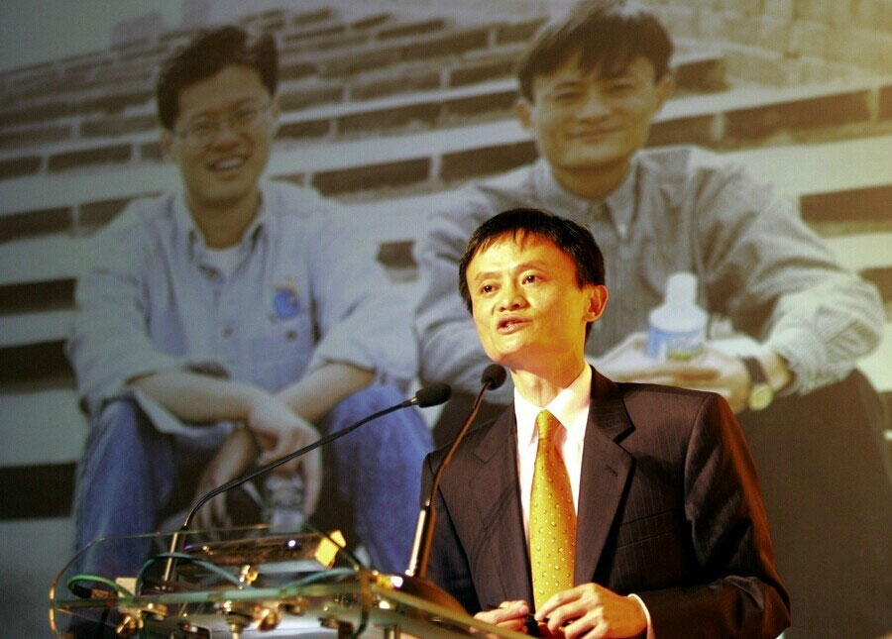
3号人物——马化腾：当初马化腾曾考虑以60万元将QQ出售，先后和四家公司谈判过，但均以失败告终。
直到QQ做得稍大之后，马化腾找到新浪的创始人王志东，问150万美元要不要，王志东看了一眼心想你那东西我花10万就做出来了，因此马化腾又一次碰壁了。
1999年，李泽楷曾持有腾讯两成股权，但两年后就匆匆卖掉了。如果今天李泽楷手上仍持有腾讯两成股权或者更多，说不好就能真正走出老爸李嘉诚的影子了。
也许是个人的造化，如今马化腾的身价估计只能让大家呵呵了。
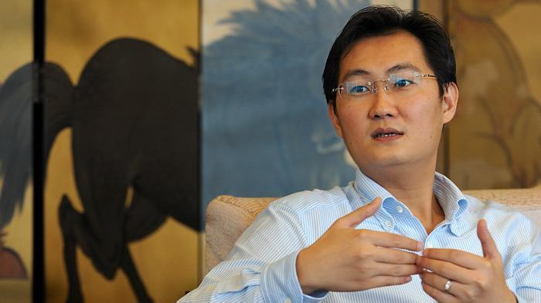
4号人物——Brian Acton：Brian Acton，WhatsApp的联合创始人。曾去Facebook应聘，但遭到拒绝。而如今，Facebook却花了190亿刀收购WhatsApp。古人云：“世有伯乐，然后有千里马。千里马常有之，而伯乐不常有。”由此看来，千里马仍需伯乐相。
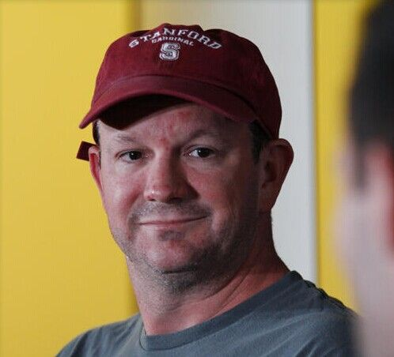
互联网这个圈子总是充满着太多的不确定性，今天你对我爱搭不理，明天我让你高攀不起。而以上小编列举的几个传奇人物，也不过是其中之几而已。
马云说过：“这个世界只要你有梦想，只要你不断努力不断学习，不管你长得如何，不管你是不是有钱，不管是这样还是那样，你都是有机会的。”所以如果当年谷歌搜索算法的先驱设计者马西莫•马奇奥里没有放弃的话，现在应该又是另一种景象了吧。
DevStore小编语：神话往往是从笑话开始的，而奇迹往往由疯子创造。每个人的潜能都是无限大的，永远不要小看任何一个人。

